**实验四 数据库安全**

**一、实验项目名称**

数据库安全

**二、实验目的**

本实验为验证性实验。通过创建角色、用户和授予权限，掌握角色、权限和用户三者之间的相互关系，加深对数据库安全性管理工作的理解。

**三、实验环境**

Windows 8.1 + Oracle 11g

**四、实验内容**

将以下操作的SQL语句写入实验报告：

1．创建角色：利用SQL*PLUS在orcl数据库中创建一个角色role_<本人学号>，授予CREATE ANY TABLE系统权限和自己模式中employee表的所有操作权限，将SQL语句写入实验报告；

2．创建用户：利用SQL*PLUS在orcl数据库中创建一个用户newuser_<本人学号>，自行定义其属性，授予CONNECT角色和role_<本人学号>角色，将SQL语句写入实验报告。

3．授予权限：授予newuser_<本人学号>自己模式中dept表的所有权限。

4．完成以上任务后，对课堂上的程序实例自行练习，体会权限，角色，用户三者之间的关系。

**五．实验步骤**

1. 创建角色role_20142863
2. 授予CREATE ANY TABLE系统权限
3. 授予emp表的所有操作权限
4. 创建一个用户newuser_20142863
5. 授予CONNECT角色
6. 授予role_20142863角色
7. 授予newuser_20142863 dept表的所有权限。

**六、源程序清单、测试数据、结果**

创建角色role_20142863

create role role_20142863

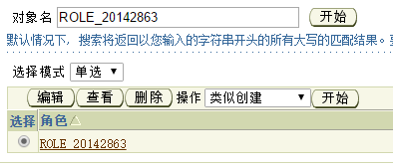

赋予role_20142863所有表的权限。

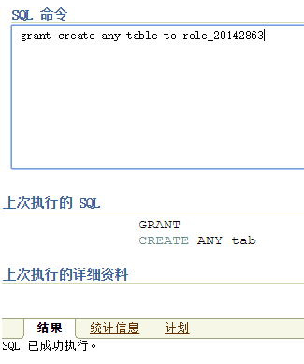

赋予role_20142863EMP表的增删改查的权限。

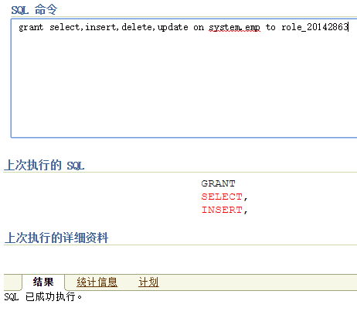

创建newuser_20142863身份为20142863

create user newuser_20142863 identified by 20142863

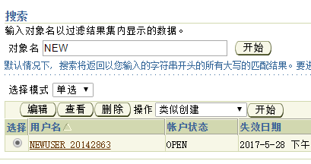

授予newuser_20142863 connect的角色。

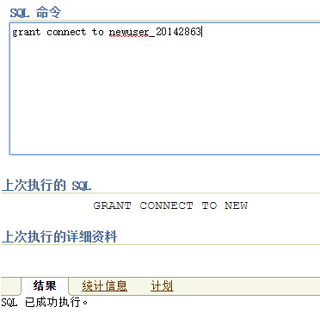

授予newuser_20142863 role_20142863的角色。

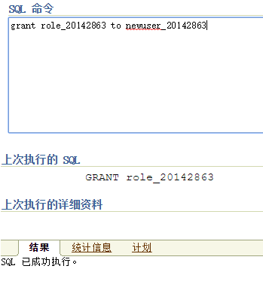

授予newuser_20142863 dept表增删改查的权限。

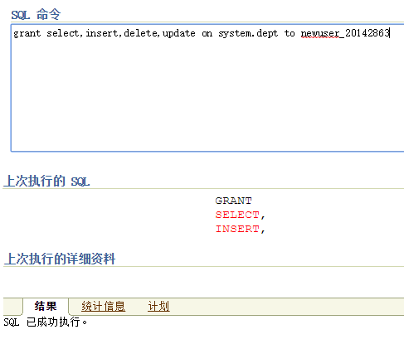

**七、实验小结和思考**

学会了SQL语句穿件角色，用户，授予权限的方法。